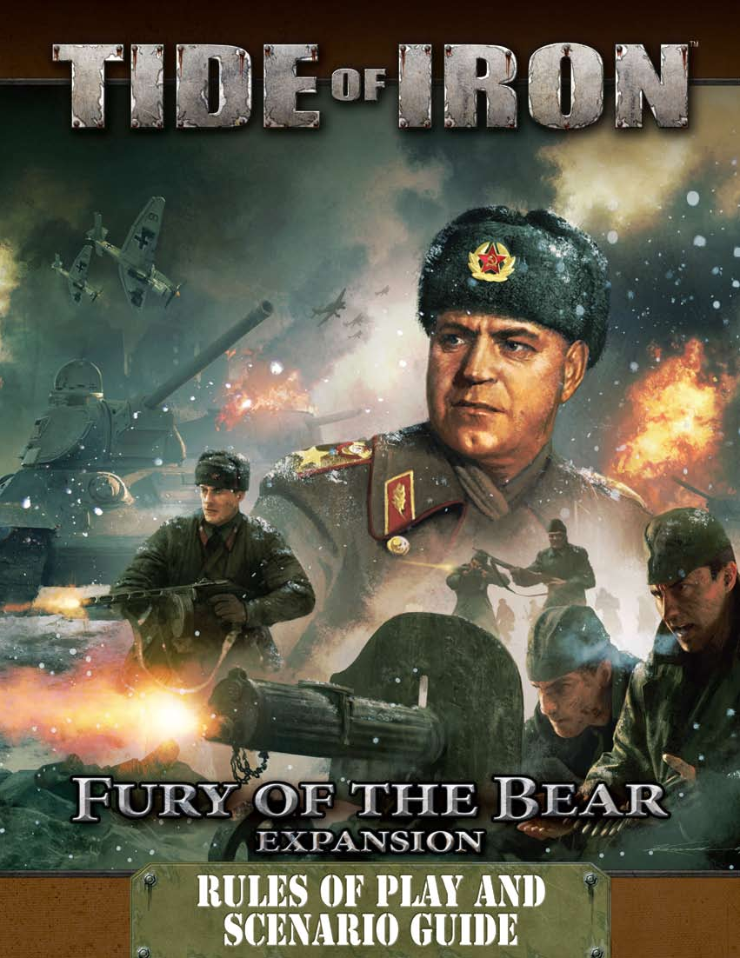

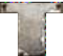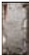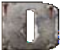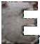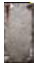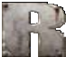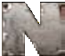

Ярость медведя

Летом 1941 года военные усилия Гитлера в Западной Европе потребляли огромные объемы ресурсов, особенно нефти, и потребовалось еще больше, чтобы военная машина Германии не остановилась. Советский Союз обладал этими ресурсами в изобилии. Все, что нужно было сделать Гитлеру, - это принять это.
22 июня немцы начали операцию «Барбаросса» - вторжение в Советский Союз, охватившее 1800-мильный фронт. Атака с участием более 4,5 миллионов человек была нацелена на территорию вплоть до Архангельска и Астрахани. В случае взятия линия между этими двумя советскими городами обозначит восточную границу нового Рейха. Немцы не только получат ресурсы территории, но и обеспечат безопасную границу на востоке.

Немцы захватили несколько крупных экономических центров, в том числе Украину, и в октябре 1941 года начали операцию «Тайфун», военное наступление на Москву. Но Советы не пошли спокойно. К тому времени запасы Германии начали заканчиваться, и печально известная жестокая советская зима унесла разрушительные потери.

Кроме того, советский мастер-шпион Рихард Зорге сообщил Сталину, что Япония сосредоточена на Юго-Восточной Азии и Тихом океане и не планирует нападать на Советский Союз. Советские войска из Сибири и Дальнего Востока, которые были готовы дать отпор японцам, были перераспределены. Эти подкрепления позволили Советам предпринять контрнаступления, чтобы принудить к выводу немецких войск.

К декабрю 1941 года советские войска получили свежие войска, в том числе несколько лыжных батальонов. Вооруженные новым танком Т-34 и ракетными установками «Катюша», они нанесли удар, отбросив немцев более чем на 150 миль.
Летом 1942 года обретал форму новый план разграбления советских природных ресурсов. На этот раз Гитлер нацелился на реку Дон и Волгу, а также на расположенные за ними нефтяные месторождения Кавказа.

Однако вместо единой объединенной атаки Гитлер приказал захватить несколько объектов одновременно. В результате этого приказа немецкие войска продвигались без необходимой поддержки, даже несмотря на усиление советской обороны.
Тем временем Советы начали два наступления, одно на город Калач, а второе на Смоленск. Наступление Калача успешно заманило в ловушку 300 000 военнослужащих Оси за спиной СССР. А в Смоленске Советской армии удалось предотвратить прибытие свежих войск и припасов для помощи измученным немецким армиям в Сталинграде, который был окружен немецкими войсками в сентябре 1941 года в ходе одной из самых длительных и кровопролитных осад в истории.

Наконец, в январе 1943 года немецкие армии в Сталинграде капитулировали, и двери на запад открылись для Советов, когда они попытались вернуть Курск и Харьков.
Германия, перешедшая в оборону, осуществила контрнаступление под руководством известного стратега Эриха фон Манштейна. При поддержке специально обученного танкового корпуса СС, оснащенного танками «Тигр», его войска с боями вернулись в Харьков. Германия теперь пришла к выводу, что решающая победа под Курском удержит советские армии в страхе, пока они будут заниматься делами на Западном фронте.

Однако Советы регулярно наращивали оборонительные меры. Перед лицом истощения войск Советы набирали солдат с территорий, освобожденных от нацистского контроля.
Мало того, что немцам пришлось месяцами ждать новой техники и войск, разведывательные данные немцев относительно обороны Курска были отравлены кампанией дезинформации. Когда их наступление было наконец развернуто, они обнаружили, что Советы усилили город с помощью самой большой из когда-либо собранных противотанковых огневых мощностей. Немцы атаковали с разных сторон, но советская оборона держалась. У Прохоровки произошло столкновение почти 1000 танков, пока Советы, несмотря на большие потери, не остановили немцев.

В ответ Советская армия перешла в крупное наступление на севере и прорвала фланг 9-й немецкой армии. Курск обошелся Гитлеру в 500 000 человек и 1 000 танков - серьезная потеря для военных операций Германии на Восточном фронте.
Это нападение на 9-ю армию Германии воспламенило советский джаггернаут. Немцы были вынуждены отступить тактически к линии Днепра, отказавшись от промышленных ресурсов и половины сельскохозяйственных угодий, которые сделали этот регион такой привлекательной целью. Немцы надеялись построить оборонительную стену на Днепре, но не успели. К тому времени, когда они эвакуировали восточную Украину, сталинские войска уже были за ними.

Как только Советы пересекли линию Днепра, они окопались. Постоянное укрепление плацдармов делало невозможным возвращение линии для немцев. И один за другим города у линии начали попадать в руки Советов.

Следующим летом Гитлер перебросил войска из центра Восточного фронта для защиты стратегического пункта на юге, наиболее прямого пути к Берлину.
Однако в операции под кодовым названием Багратион Советы нанесли удар по теперь истощенному центру фронта в Белоруссии вместо того, чтобы идти прямо к столице Германии. Советская армия превосходила немецкие войска почти в три раза и атаковала в семь раз больше немецкой авиации и в десять раз больше танков. Силы Гитлера никогда не оправятся от этого разрушительного удара.

После этого советская армия двинулась вперед, захватила Восточную Германию и, наконец, обратила свое внимание на Берлин. Используя широкий фронт, Советы пробили бреши в обороне немцев и окружили город. Советский Союз пришел, чтобы отомстить за нападение на их страну, и перед лицом неминуемого взятия Берлина Гитлер покончил жизнь самоубийством.


2

Обзор игры Обзор компонентов

В Ярость медведя расширение дополняет и без того эпический
Железный прилив ( « TOI ») Игровой опыт за счет добавления сил совершенно новой нации (Советов), новой советской и немецкой техники, зимнего ландшафта, новых сценариев и многого другого. Все эти новые компоненты можно использовать для прохождения включенных сценариев, а также будущих сценариев, как официальных, так и созданных игроками, которые будут доступны на сайте www.FantasyFlightGames.com. Подробные описания этих новых компонентов, а также способы их использования приведены на следующих страницах.

Состав дополнения
Ниже вы найдете иллюстрации и краткие описания всех компонентов этого расширения.

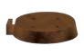
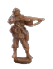
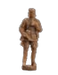
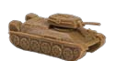
Советские пластиковые фигурки
Эти 90 подробных пластиковых фигурок представляют советских военнослужащих и автомобили, которыми игроки могут командовать. Также включены 14 баз советских отрядов двух разных оттенков коричневого.

- Эта книга правил и сценариев
- 90 советских пластиковых фигурок, состоящих из:
Немецкие пластиковые фигурки
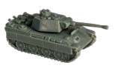
Эти немецкие фигурки представляют немецкий танк «Пантера» и немецкую

  - 36 стандартных пехотинца
  - 8 Элитных пехотинца
  - 4 офицера
  - 4 минометных расчета
  - 4 пулеметных расчета 4
  - 4 танка КВ-1
  - 14 танков Т-34/76
  - 4 САУ СУ-122
  - 4 грузовика GMC CCKW 353 (Ленд-Лиз)
  - 4 транспортера М3А1 (Ленд-Лиз) 4 76,2-мм
противотанковую пушку PaK 40.

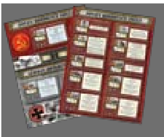

Справочные листы юнитов
Эти листы предоставляют игрокам боевые значения и особые способности для каждого из новых пластиковых юнитов.

- противотанковые пушки ЗиС-3
14 баз отделения, в составе:
  - 7 светло-коричневых советских баз о 7 темно-коричневых советских баз
- 12 немецких пластиковых фигурок, в том числе:
  - 8 танков пантеры
  - 4 75-мм противотанковых орудия PaK 40 2
- справочных листа
- 8 советских маркеров контроля
- 4 советских скрытых маркера отделения 8
- советских транспортных маркеров
- 8 советских бортовых индикаторов
- 8 задач советского командования (различных значений) 1
- советский жетон победы
- 7 жетонов траншей
- 6 жетонов мгновенных шахт
- 7 зимних жетонов окопов / дотов
- 6 жетонов зимних ловушек / колючей проволоки
- 10 плашек игрового поля
- 8 жетонов специализации
- 20 жетонов специализации боеприпасов
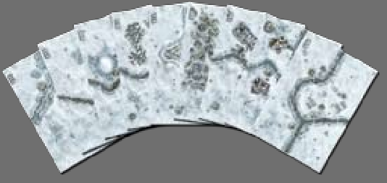
- 55 карт, в том числе:

Советские жетоны

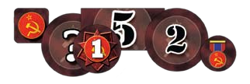

Предоставляются различные советские жетоны. К ним относятся советские маркеры контроля, скрытые маркеры отряда, маркеры командных целей, маркеры транспорта, жетоны внешних индикаторов и жетон победного очка. Эти токены работают точно так же, как их американские, британские и немецкие аналоги.

36 стратегических карт, в том числе:
    - 1 колода советских подкреплений I (10 карт)

    - 1 зимняя тактика, колода I (10 карт)
    - 1 комбинированная колода воздушной поддержки I
(16 карт)
  - 11 карт операций
  - 1 карта советской инициативы
  - 7 карт саботажа
- 9 карт восточного фронта

Плашки карт Восточного фронта

Эти девять толстых двусторонних карт-карт используются для создания игрового поля для каждого Ярость медведя сценарий. Правила, регулирующие новые особенности местности, можно найти на страницах 4–6 (а их краткое изложение можно найти на обратной стороне этого буклета с правилами). Представлены доски двух типов: зимняя (снег) и летняя (трава).


3

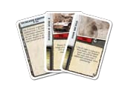
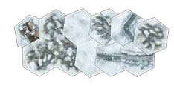
Плашки наложения карты Карты операций
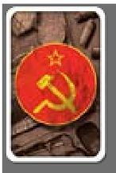
Новые карты Операций содержат множество правил для назначенных им сценариев, в основном относящихся к театру военных действий Восточного фронта.

Новые листы наложения карты доступны для использования в Ярость медведя сценарии. Эти наложения включают большое количество разнообразных ландшафтов. Как и в случае с наложенными плитками, предоставляемыми в основной игре, эти новые наложения размещаются поверх карт, добавляя или изменяя их особенности ландшафта.

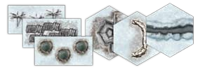
Жетоны укреплений и препятствий
Советская инициативная карта
Советская карта инициативы действует точно так же, как ее американские и немецкие аналоги.

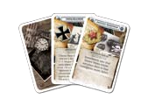
Карты саботажа
Новые карты «Саботаж» позволяют странам с диверсионным отрядом разыгрывать карты, мешающие операциям и отрядам их противника.

Добавлены новые жетоны окопов / дотов и жетоны пт ежей / колючей проволоки для эстетичного использования на досках зимних карт. Эти препятствия действуют так же, как и их не зимние аналоги. Также включены новое укрепление и новое препятствие: жетоны траншей и жетоны мин.

Жетоны специализации
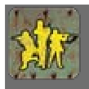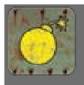

Ярость медведя вводит два новых типа жетонов специализации: экспертное подразделение и диверсионный отряд.

Жетоны специальных боеприпасов
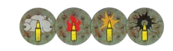
Дополнения к игре
Ярость медведя включает много новых компонентов, большинство из которых регулируются как новыми, так и старыми правилами. Все компоненты, представленные в этом расширении, соответствуют стандарту TOI правила
если не указано иное. Все новые правила для этих компонентов описаны в
следующих разделах.

Плашки местности Восточного фронта
Девять карт Восточного фронта, представленные в этом дополнении, используются в сценариях, представленных в этой книге (начиная со страницы
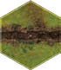
- Кроме того, появились новые типы местности, такие как балки (высохшие русла ручьев), которые подробно описаны ниже. Обратите внимание, что все типы местности, наложения и препятствия, которые также появляются в ядре TOI игра функционирует так же, как и в основной игре.

Рвы и канавы

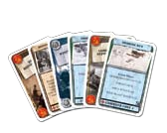
Техника (танки и бронемашины) могут использовать эти жетоны, если оба игрока решат использовать опцию «Жетоны специальных боеприпасов» (см. Стр. 10). Эта опция позволяет игрокам оснащать технику специальными снарядами.

Стратегические карты
В это расширение включены три новые колоды стратегических карт. Эти карты стратегии используются в новых сценариях и могут использоваться в сценариях, созданных игроками, добавляя широкий спектр новых преимуществ и возможностей для Tide of iron..
Блокировка видимости: Нет Стоимость движения: 1 Прикрытие: Нет

Особые правила: Техника должна бросать кубик при входе в гекс рва или выходе из него, если только они не входят из соседнего гекса входа в ров или канаву. При результате «5» или «6» машина получает легкие повреждения и ее движение заканчивается в гексе, в который она пыталась въехать. Юниты в гексе рва не находятся в Линии зрения, кроме юнитов
в соседних гексах или если атакующее подразделение может проследить всю свою ЛВ через смежные гексы входа в ров и / или вход в ров до целевого подразделения.

4

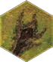
Вход
В ров
Заснеженные леса

Блокировка видимости: Нет Стоимость движения: 1 Прикрытие: нет

Особые правила: Юниты в гексе входа в ров не находятся в зоне видимости, за исключением для юнитов в соседних гексах, или если атакующее подразделение может проследить всю свою зону видимости через смежные гексы рва и/или вход в ров до цели.

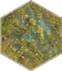
Болото
Блокировка видимости: Нет Стоимость движения: 3 для отрядов, техника не может войти
Прикрытие: 1

Особенность зимнего ландшафта и ландшафта: снег
Ярость медведя вводит «зимние» плашки карты, состоящие из гексов снега. Наличие снега на гексах местности следующих типов дает им снеговые черты. Рельеф со снегом. Стоимость передвижения, укрытие и другая информация могут быть изменены картами или особыми правилами сценария. Если не указано иное, наличие снега не оказывает дальнейшего воздействия на следующие типы местности.

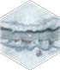
Снежный ров
Блокировка видимости: Нет Стоимость движения: 1 Прикрытие: нет

Особые правила: То же, что и «Ров/канава» (см. Стр. 4).

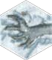
Вход в снежный ров
Блокировка видимости: Нет Стоимость движения: 1 Покрытие: Нет

Особые правила: То же, что и «вход в ров» (см. Выше).

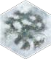
Замёрзшее болото
Блокировка видимости: Нет Стоимость движения: 3 для отрядов, техника не может войти

Прикрытие: 1

Пустой снежный гекс
Блокировка видимости: Нет Стоимость движения: 1 Прикрытие: нет
Блокировка видимости: да
Стоимость движения: 2 для отрядов, 3 для техники
Прикрытие: 2

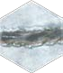
Заснеженная дорога
Блокировка видимости: Зависит от основного типа местности в гексе.
Стоимость движения: 1 при входе из гекса дороги, примыкающего к гексу дороги назначения. В противном случае это зависит от основного типа местности гекса дороги.

Прикрытие: Равен основному типу местности гекса.
Особые правила: «Дорога» - это тип местности только для передвижения. Гексы дороги блокируют или обеспечивают укрытие местности, если основной тип местности гекса дороги (например, чистый, неровный или лесной) блокирует или обеспечивает укрытие.


Заснеженный холм - 1-й уровень
Блокировка видимости: Гекс холма препятствует прямой видимости между двумя юнитами, если уровень холма выше, чем у обоих юнитов. Гекс холма не препятствует прямой видимости между двумя отрядами, если оба отряда находятся на одной или большей высоте, чем холм. В случае, если холм находится на более высоком уровне, чем один из
юнитов, проверьте, не является ли холм ближайшим препятствием для самого нижнего юнита (в соответствии с правилами на стр. 24 TOI «Правила игры»).

Стоимость движения: Стоимость перехода на гекс холма составляет 1, если движущаяся часть пришла из гекса того же или более высокого уровня, чем гекс холма, в который он вошел. При перемещении «в гору» на гексагон холма, который на один уровень выше, чем предыдущий гекс отряда, стоимость движения составляет 2. Обратите внимание, что (как и со всеми другими затратами на перемещение по местности) отряд, движущийся по смежной дороге, игнорирует штраф за движение «в гору». и платит стоимость перемещения 1.
Прикрытие: нет
Особые правила: Если атакующий юнит находится на более высоком уровне, чем его цель, он получает +1 к своему значению дальности.

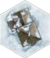
Заснеженное строение
Блокировка видимости: да
Стоимость движения: 2, даже если гекс также содержит дорогу. Техника никогда не может въезжать в гексы зданий, даже если гексы также содержат дорогу.
Прикрытие: 3


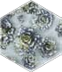

5

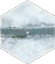
Замёрзшая река Новые ловушки: мины мгновенного действия
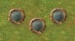
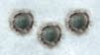
В дополнение к обычным правилам рек, глубина реки также может быть указана как «замороженная».

Движение в замороженном состоянии: 2 для отрядов, 3 для техники

Особые правила: Отряд в гексе замороженной реки не может быть переведен в режим «ответного огня» - ОО.

При входе в гекс с замороженным водоемом - отряд должен бросить кубик (один куб для отряда и два куба для техники), чтобы понять - треснет ли лед. Если результат любого кубика - «6», лед не выдерживает, и игрок должен проверить на предмет повреждений. Бросьте четыре кубика и нанесите урон с помощью подсчитываемых ударов по результатам «5» или «6». Если техника получает два удара - оно тонет и считается уничтоженным.
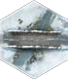
Заснеженный мост
В дополнение к обычным правилам ландшафта моста, следующие правила применяются к ландшафту моста с Зимними правилами.

Особые правила: Грузовик (не полугусеничный), который въезжает в гекс с мостом (зимой), должен бросить один кубик. По результатам «5» или «6» грузовик скользит по льду и должен закончить движение на гексе моста (зимнего). Он
может нормально выходить из гекса.

Новое укрепление: окопы/траншеи

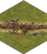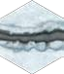
Траншеи представляют собой окопы, вырытые войсками для укрытия от огня противника. Правила для траншей следующие:

Как и в случае с дотами и окопами, отряды в одном гексе могут входить в траншею или выходить из нее, потратив 1 очко движения. Когда отряд входит в окоп, просто поместите отряд на жетон окопа. В окопе может находиться только один отряд. Техника не может заходить в траншею.

Отряд в окопе получает +4 прикрытия (+2 против отрядов в соседней траншее) в дополнение к любому прикрытию, обеспечиваемому местностью гекса.

  - В одном гексе может быть только один жетон траншеи.

  - Выход из траншеи может вызвать срабатывание ОО

  - Жетон зимнего окопа подпадает под зимние правила.

Такие мины устанавливаются относительно быстро. Наземные мины, которые обычно используются Советами в ночных операциях, чтобы помешать продвижению вражеских сил. Правила для мин мгновенного действия следующие:

Подразделение, входящее в гекс с жетоном этих мин, должно немедленно решить, будет ли оно продолжать свое движение или остановится.

В любом случае отряд проверяет, может ли он успешно перемещаться по шахтам, бросая кубик. Транспортное средство или отряд получает +1 к своему броску, если оно закончило движение в заминированном гексе.

Транспортные средства должны выбросить «6» на одном кубике, чтобы не получить урон от мгновенных мин.

Отряды должны выбросить следующее (в зависимости от местности) на одном кубике, чтобы избежать урона от мгновенных мин:

- Дорога или мост - от «3» до «6»

- Пустой гекс - от «4» до «6»

- Холм, камни, лес - «5» или «6»

- Болото или любой другой зимний Рельеф - «6»

Юниты, не прошедшие проверку, получают нормальный урон минным полем. Бросьте четыре кубика атаки, с результатами «4», «5» и «6», которые наносят урон нормальным попаданием (кубики защиты не бросаются, даже несмотря на броню). Если отряд остановился на гексе, жетон мин удаляется независимо от того, нанес он урон или нет. Если гекс был пройден, жетон мгновенных мин остается.

Советские войска
Наиболее значимое дополнение в Ярость медведя - включение советских войск в игру. Хотя многие из их подразделений похожи на своих американских и немецких коллег, Советы также получают три новых машины и собственное противотанковое ружье.

В дополнение к пластиковым деталям, Советы также получают национальные жетоны и стратегические карты. Все советские произведения можно отличить по коричневому цвету нации.

Также важно отметить, что Советский Союз был союзником США во время Второй мировой войны и часто использовал поставляемую последними технику по Ленд-Лизу, поэтому в распоряжении Советов есть американские полугусеничные транспортеры и грузовики (в цвете советской нации).

6



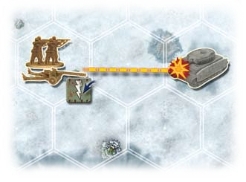
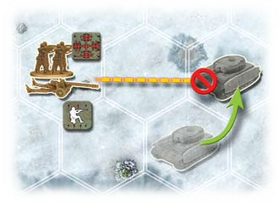
Советские юниты
Все советские подразделения функционируют так же, как и их американские коллеги, и кратко изложены в справочном листе подразделения.

Новые немецкие юниты
Это расширение включает в себя два немецких подразделения: танк «Пантера» и противотанковое орудие PaK 40. Поскольку Пантера (впервые появившаяся в Железный поток: Дни лисы расширение) участвовал в действиях на Восточном фронте, он включен в это расширение. В этом дополнении также представлена новая немецкая противотанковая пушка PaK 40, которая была эффективна против тяжелых советских танков.

Эти юниты используются во включенных сценариях и могут использоваться игроками при создании своих собственных сценариев. Возможности для всех новых агрегатов можно найти в справочных листах новых агрегатов.

Противотанковые орудия
Противотанковые орудия, впервые представленные в дополнении Дни Лиса, включены в Ярость медведя, поскольку они были одним из самых эффективных видов оружия против бронетехники во время Второй мировой войны.
В Tide of Iron, противотанковые орудия представлены в основном как стационарное оборудование, которое должно быть укомплектовано боевым расчетом – отрядом пехоты. У орудий низкая мобильность и плохая защищенность, но оно смертельно опасно для вражеской техники. Правила, регулирующие использование противотанковых пуше, подробно описаны ниже.

Черты: Снаряжение
Все противотанковые орудия подпадают под оборудование. Юниты с этой чертой подчиняются следующим правилам.

Действия с оборудованием
Юниты с оборудованием trait имеют следующие правила, регулирующие их действия.

  - Движение: Действие движение может быть выполнено только в том случае, если в том же гексе присутствует новый дружественный отряд пехтуры. Утомите дружественный отряд, а также отряд оборудования, и переместите их обоих в соседний гексагон, в котором нет вражеских отрядов. Они не могут входить в гексагон
который непроходим, или гексагон, в котором уже есть два или более юнитов. Любые препятствия (например, минное поле) в гексагоне назначения срабатывают как обычно. Другими словами:

- Подразделение может двигать оборудование только на один гекс вне зависимости от местности.

- Юнит с оборудованием может двигаться только в том случае, если он движется с дружественным свежим юнитом (перемещение обоих этих юнитов считается одним действием).

  - Концентрированный огонь: такой огонь может производиться только при наличии дружественного отряда пехоты, свежего (не уставшего), либо в режиме ОО, присутствующие в том же гексе что и пушка. Активируйте оборудование для выполнения его обычного концентрированного огня, при наличии дружественных отряд в гексе.

Действия с оборудованием

Советский игрок может вести концентрированный огонь из своей противотанковой пушки, чтобы атаковать немецкий танк. Он может предпринять это действие, потому что в гексе находится неутомленный отряд.

Несмотря на то, что советское противотанковое орудие находится в режиме ответного огня, оно не может стрелять по движущемуся
немецкому танку, потому что единственный отряд,
находящийся в том же
гексе, задисморален..

Подразделение с оборудованием может участвовать в комбинированном огне так же, как и любое обычное подразделение, но только когда дружественный отряд, свежий или находящийся в режиме ответного огня, присутствует в том же гексе.

- Ответный огонь: Действие ОО может быть выполнено только в том случае, если в том же гексе присутствует дружественный отряд, свежий или также находящийся в режиме ОО. Чтобы орудие могло атаковать вражеский отряд ответным огнём - в гексе должен присутствовать дружественный отряд (свежий или находящийся в режиме ОО). Положите на орудие жетон стороной «устал» и соблюдайте стандартные правила.

- Огонь и движение: Подразделения оборудования не могут выполнять действия огня и передвижения.

7

  - Нападение: Подразделения оборудования не могут выполнять штурмовые действия. Оборудование может быть атаковано вражескими юнитами, как описано ниже.

Важно: Обратите внимание, что отряд не может активировать оборудование, если оно зажато, сломано, сильно повреждено или находится внутри дота или траншеи.
Общие стратегические колоды
В определенных сценариях некоторые колоды Стратегии обозначаются как общие. Общая колода стратегии помещается в общую игровую зону (между обоими игроками) вместо зоны штаб-квартиры игрока. При вытягивании карт во время фазы статуса любой игрок может взять карты из общей колоды стратегии.

Штурм оборудования Комбинированные стратегические колоды

Хотя единицы оборудования не могут выполнять штурмовые действия, они могут подвергаться нападению со стороны вражеских единиц. При атаке единицы оборудования не добавляют никаких кубиков к атаке. Им нельзя назначать попадания, и они не отступают от атаки. Оборудование всегда засчитывается в лимит отрядов в гексагоне и может быть использовано противником (см. Ниже).

Захват оборудования
Оборудование может быть использовано врагами. Если вражеский отряд присутствует в том же гексе, что и отряд с
оборудованием trait, то оно рассматривается как часть этой нации.
Другими словами, игроки могут вести все доступные действия с вражеским оборудованием в соответствии с правилами, описанными ранее.

Юниты с оборудованием trait не препятствует перемещению вражеских юнитов в гекс (хотя другие юниты, присутствующие в гекс, все же могут предотвратить это).
Например, если гекс содержит только части снаряжения, вражеские подразделения могут свободно входить в гекс. Если в гексе присутствуют другие отряды или техника, то движение невозможно.
Ярость медведя вводит новый тип общей колоды стратегии: комбинированную колоду стратегии. Эти колоды представляют неопределенность поддержки во время битвы за счет интеграции нейтральных и национальных карт. При использовании комбинированной колоды Стратегии, такой как Комбинированная колода воздушной поддержки I, включенная в это расширение, необходимо соблюдать приведенные ниже правила в дополнение к обычным правилам общей колоды Стратегии.

- Во время подготовки откройте верхнюю карту объединенной колоды Стратегии и положите ее лицом вверх поверх колоды.

- Если на карте есть символ страны, только этот игрок может взять эту карту (как если бы это была закрытая карта). Вытянутая карта затем помещается в штаб игрока. Любой игрок может взять карту без символа нации.

- Во время игры, после того, как показанная карта вытягивается или разрушается (см.
«Подрывная деятельность» ниже), верхняя карта колоды снова открывается и кладется поверх колод
Значок Subversion

Защищенное оборудование Некоторые карты в Ярость медведя значок подрывной деятельности в нижнем левом углу (см. справа) означает временный ресурс, который

Оборудование в одном гексе с хотя бы одним окопом получают +1
прикрытие. Оборудование не получает укрытия от дотов или окопов в одном и том же гексе.

Отряды, находящиеся в окопе (но не в доте или базовом окопе), могут использоваться для активации снаряжения в том же гексе.
противоборствующая нация может нацелить и уничтожить. Наличие иконы
позволяет оппоненту сбросить карту. Правила использования
Subversion следующие.

Subversion

Специальные возможности Карты, которые можно разрушить, имеют значок подрывной деятельности в нижнем левом углу карты. Наличие значка подрывной деятельности означает, что карту можно подорвать,
В добавок к оборудованию trait, у противотанковых пушек есть две особые
способности, перечисленные ниже.

Хрупкий: Если противотанковая пушка получает серьезные повреждения, она немедленно уничтожается.

Огневая мощь: Когда противотанковая пушка атакует отряд, расположенный в гексе здания или доте, противотанковая пушка получает +3 огневую мощь и +3 дальность.

Новые стратегические карты
В это расширение включены три новые колоды стратегии. Каждый сценарий описывает, какие колоды стратегии доступны для каждой страны. Игроки также могут свободно использовать эти новые колоды при создании своих собственных сценариев.
пока она находится в штаб-квартире страны или в общей игровой зоне при использовании общих колод Стратегии.

Чтобы разрушить карту, игрок должен в свой ход во время фазы статуса выполнить следующие действия:

- Игрок проверяет, есть ли у карты значок подрывной деятельности в нижнем левом углу карты. Если его нет, то карту нельзя подорвать.

- Если на карте есть значок подрывной деятельности, игрок проверяет, находится ли карта в нужной области (штаб-квартира или общая игровая зона). Если это не одна из этих двух областей, карту нельзя подорвать.

- Если карта находится в правильном месте, карта может быть подорвана. Игрок может заплатить 2 команды, чтобы сбросить эту карту.

8


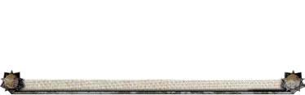
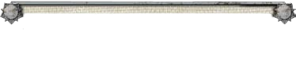
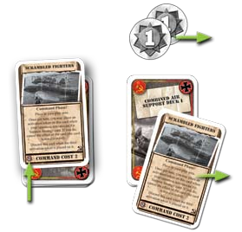

Карты саботажа
Subversion Пример
Немецкий игрок видит значок подрывной деятельности в нижнем левом углу карты, которая находится лицом вверх в верхней части колоды комбинированной стратегии воздушной поддержки. На карте изображен советский символ, поэтому только советский игрок может взять эту карту. Немецкий игрок решает заплатить 2 команды, чтобы сбросить карту и открыть новую карту в колоде.
Карты саботажа отличаются от других карт тем, что они не вытягиваются во время игры. Вместо этого во время подготовки нация со специализацией саботажник берет все нейтральные карты саботажа и все карты саботажа с символом нации на них. Карты саботажа доступны во время игры, как описано на каждой отдельной карте.

Чтобы разыграть карту саботажа, игрок должен иметь диверсионный отряд в пределах X гексов от вражеской командной цели (X равно количеству карт саботажа в руке), контролируемой противником, нейтральной цели или отряда с вражеским офицером. Если саботажник находится в пределах требуемого диапазона, игрок может сыграть карту саботажа, заплатив 1 команду во время фазы командования.

Карты саботажа обычно разыгрываются поверх колод стратегии противника или поверх общих колод стратегии лицом вниз. Нация может разыграть только одну карту саботажа за фазу. При размещении в комбинированной колоде стратегии игроки могут посмотреть, какая нация карта находится под картой саботажа.


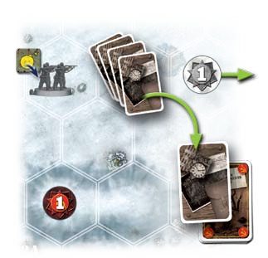
пример саботажа
У немецкого игрока есть отряд со специализацией диверсант. В
настоящее время у него в руке четыре карты саботажа, и у него есть диверсионный отряд в пределах четырех гексов от цели советского командования. Немецкий игрок решает потратить 1 команду, чтобы разыграть одну из своих карт «Саботаж» рубашкой вверх поверх колоды Стратегии Советского подкрепления I. Чтобы взять из этой колоды, советский игрок должен раскрыть и разыграть карту Саботажа сверху.

Новые жетоны специализации
В это расширение включены два новых типа жетонов специализации. Правила использования этих новых жетонов следующие.

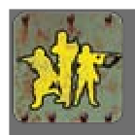
Эксперт
Отряд со специализацией «Эксперт» - это отряд ветеранов, прошедший обширную специализированную подготовку по различным видам оружия и тактикам нападения. Его способность адаптироваться на поле боя дает ему значительное преимущество в бою.

Адаптивность: Для каждой фигурки в экспертном отряде игрок может перебросить один кубик атаки по своему выбору, когда этот отряд атакует. Ни один кубик нельзя перебрасывать более одного раза.

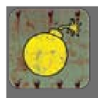
Саботажник / диверсант
Отряд со специализацией саботажник обучен искусству подрывной деятельности, обструкции и разрушения. Его способность косвенно наносить ущерб часто дает большое преимущество нации, применяющей такую тактику.

Саботаж: Во время подготовки любая нация со специализацией саботажник берет все нейтральные карты саботажа и все карты саботажа с символом нации на них. Эти карты кладутся в игровую зону страны лицевой стороной вниз. Игрок-владелец может посмотреть эти карты в любое время и разыграть карты, как описано в следующем разделе.
Чтобы взять карту из колоды с картой саботажа, игрок, желающий взять ее, должен сначала показать карту саботажа и разыграть ее. Затем карта сбрасывается, если иное не указано на карте. Открытие карты саботажа не считается взятием карты стратегии.

9

Специализация по боеприпасам
Жетоны (необязательно)

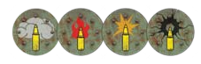
Ярость медведя вводит жетоны специализации на боеприпасы, которые можно назначить конкретным транспортным средствам (включая части оборудования). Эти жетоны представляют собой особые боеприпасы, которыми конкретная нация располагает во время битвы.

Следующие правила могут применяться к любому сценарию, если оба игрока согласны в начале сценария или кампании. Сценарий может специально указывать в специальном разделе правил, что параметр «Жетоны специализации боеприпасов» следует использовать или игнорировать.

  - Во время подготовки сценария каждый игрок получает специализацию по боеприпасам цвета своей страны.

  - Непосредственно перед размещением юнитов в боевой стрельбе в каждой фазе статуса игроки могут приобрести до трех специализаций по боеприпасам для каждой команды и немедленно разместить

каждый лицом вниз рядом с автомобилем или оборудованием своей страны. У каждой нации может быть максимум три специализации по боеприпасам одновременно.

  - Жетон специализации боеприпасов остается лицом вниз рядом с назначенным отрядом. В следующий раз, когда отряд атакует, жетон нужно перевернуть, и к этой атаке должен быть применен любой эффект.

  - По усмотрению игрока неиспользованные жетоны специализации боеприпасов (для юнитов, которые не атаковали) могут быть сброшены в конце следующей фазы статуса или они могут быть оставлены с юнитом, которому они были первоначально назначены, без дополнительных затрат.

  - Любые обнаруженные жетоны сбрасываются в начале фазы статуса.

Сводную информацию о боеприпасах можно найти на обратной стороне буклета с правилами.
Специализации по боеприпасам
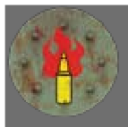
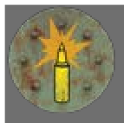
Фугас (HE): Данный тип боеприпасов нельзя использовать против техники. Фугас можно использовать только на малой и средней дальности. Атаки на нормальном расстоянии, производимые этим боеприпасом, наносят удары по цифрам «4», «5» или «6».

Бронебойно-баллистический (AP-B): Техника, использующая это тип боеприпасов, получает +1 к огневой мощи против техники. Не влияет на пехоту.

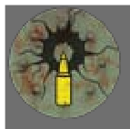
Бронебойный композит (AP-C): Этот тип боеприпасов более эффективен против техники в близи, но менее эффективен на расстоянии. Техника получает +2 огневой мощи против техники на близком расстоянии и –1 огневой мощи против техники на большом расстоянии. Не влияет на пехоту.

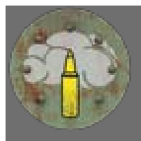
Дымовой (дым): Это не обычный боеприпас. Вместо вражеских отрядов атакующий игрок нацеливается на гекс и создает дым в целевом гексе. При атаке дымовым снарядом атакующий игрок использует те же кубы, что и при атаке транспортного средства (независимо от того, что находится в гексе). Если хотя бы два попадания (5-6) есть, поместите жетон дыма в выбранный гекс. Если засчитано только одно попадание, бросьте красный и черный кубики, чтобы определить смещение. Красный кубик показывает, на сколько гексов пролетает дымовой круг. Черная куб указывает направление смещения в соответствии с указателем направления. Если попаданий не было, значит произошла осечка – нужно сбросить жетон дымовых боеприпасов без эффекта.

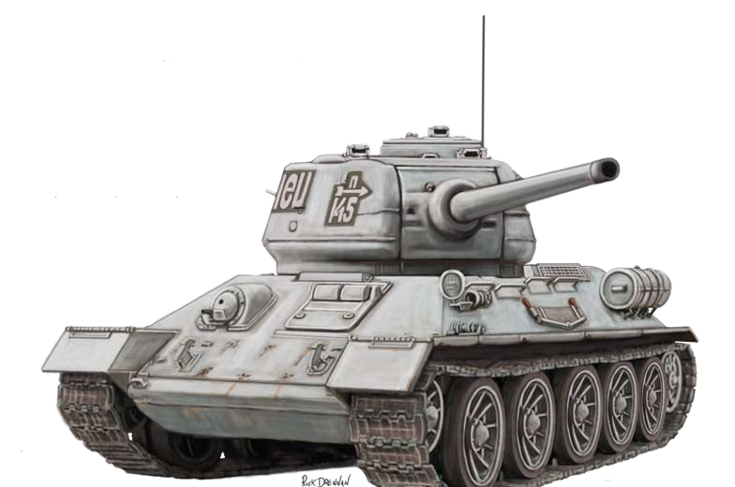

10

Ярость медведя
Сценарии

Введение
Этот буклет содержит шесть сценариев для Ярость медведя. Дополнительные сценарии будут доступны на сайте www.FantasyFlightGames.com. Не стесняйтесь создавать свои собственные сценарии из множества материалов, включенных в игру.

Дополнения
С добавлением новых советских войск в сценариях появляются некоторые новые компоненты. Советские цели и стартовые гексы выделены темно-красным цветом.


 =


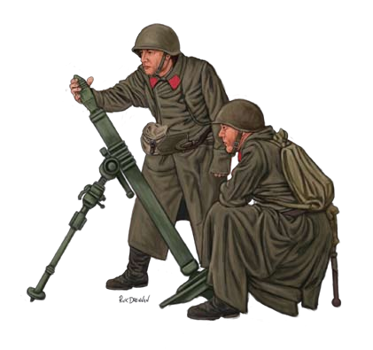
Настройки дивизиона
В некоторых сценариях указывается, где дивизиям каждой страны разрешено разместить свои силы. Если это ограничение не указано, каждое подразделение может быть установлено в любых начальных гексах для этой стороны.

Символы расширения
Все новые карты, включенные в это расширение, как и предыдущие расширения, имеют символ в нижнем ринге, обозначающий, из какого расширения принадлежит карта. Ниже представлены символы и расширения, которые они представляют.

 Ярость медведя
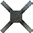 Нормандия


Дни Лиса

Кредиты
Дизайн расширения: Роберт А. Куба
Дополнительный дизайн сценария: Билл Джаффе с Даной Ломбарди
Редактирование: Марк О'Коннор
Графический дизайн: Кевин Чайлдресс, Даллас Мельхофф, Брайан Шомбург, Майкл Силсби и Уил Спрингер
Искусство коробки: Майкл Комарк
Настольное искусство: ТимАрни-О'Нил и Хеннинг Людвигсен
Искусство интерьера и дизайн фигур: Рик Дреннан
Арт-директор: Зои Робинсон
Руководители производства: Эрик Найт и Гейб Лаулунен
Режиссер: Адам Сэдлер Исполнительный разработчик: Джон Грэмс Ведущий дизайнер FFG: Кори Конечка Ведущий продюсер FFG: Майкл Херли Издатель: Кристиан Т. Петерсен
Плейтестеры: Джон Гуденаф, Адам Сэдлер, Брэди Сэдлер, Джейсон Уолден, Зак Йетцер и Джейми Зефир

WWW.FANTASYFLIGHTGAMES.COM
© 2010 Fantasy Flight Publishing, Inc., все права защищены. Воспроизведение любой части этого продукта без специального разрешения запрещено.
Железный прилив, Дни Лисы, Ярость Медведя, Fantasy Flight Games, Fantasy Flight Supply и логотип FFG являются товарными знаками Fantasy Flight Publishing, Inc. Fantasy Flight Games находится по адресу 1975 West County Road B2, Suite 1, Roseville, Minnesota, 55113, USA, и с ними можно связаться по телефону. в 651-639-1905. Сохраните эту информацию для своих записей. Не подходит для детей младше 36 месяцев из-за мелких деталей. Фактические компоненты могут отличаться от показанных. Сделано в Китае. ЭТОТ ПРОДУКТ НЕ ИГРУШКА. НЕ ПРЕДНАЗНАЧЕН ДЛЯ ИСПОЛЬЗОВАНИЯ ЛИЦАМИ ДО 12 ЛЕТ ИЛИ Моложе.

11

как описано на странице 9.

